Садыкова Ф. В.
учитель начальных классов МБОУ «Гимназия № 5
г.Буинска Республики Татарстан»

Технологическая карта по учебному предмету «Литературное чтение» в 4-ом классе
на тему «Произведения русских писателей о детях и для детей»
Тип урока | Обобщение раздела, урок-конференция
Авторы УМК «На-чальная школа XXI | Ефросинина Л.А., Оморокова М.И.
Цели | Образовательные:  - закрепить знания о творчестве русских писателей;  - обобщить знания по данному разделу, создать условия для формирования активной читательской позиции, которая помогает увидеть внутренний мир героя, формирование собственного суждения и высказывания по теме.  - создать условия для обобщения и систематизации знаний обучающихся по пройденному разделу и формирования универсальных учебных действий.  - способствовать умению активного слушания путём занесения информации в таблицу;  - способствовать развитию речи, оперативной памяти, произвольного внимания, наглядно-действенного мышления.  - учить анализировать литературное произведение, выделять смысловые единицы и графически их оформлять  - воспитывать чувства коллективизма и взаимопомощи; интерес к предмету.  Формировать УУД:  - Личностные:  - формировать способность к самооценке на основе критерия успешности учебной деятельности;  - формировать способность высказывать суждение и давать им обоснование.  - проявлять уважение и интерес к культуре и истории своего народа, родной страны;  - оценивать свою учебную деятельность.  - Регулятивные УУД:  - умение формулировать тему урока и ставить учебную задачу на основе соотнесения того, что уже известно и того, что ещё неизвестно;  - работать самостоятельно, в паре и группе;  - оценивать правильность выполнения действия на уровне адекватной оценки;  - высказывать своё предположение.  - умение удерживать цель деятельности до получения её результата;  - Коммуникативные УУД:  - коррекция и развитие связной устной речи через ответы на вопросы;  - способствовать обогащению активного словаря учащихся через чтение художественных произведений.  - умение оформлять свои мысли в устной форме с комментированием практических ситуаций;  - слушать и понимать речь других;  - совместно договариваться при работе в паре, в группе.  - Познавательные УУД:  - умение ориентироваться в своей системе знаний:  - отличать новое от уже известного с помощью учителя;  - добывать новые знания: находить ответы на вопросы, используя свой жизненный опыт и информацию, полученную на уроке.  - преобразование объекта из чувственной формы в графическую (кластер);  - осознанное построение речевого высказывания в устной форме;
Планируемый  результат | Предметные:  - Продолжить работу по формированию читательских умений анализировать художественные произведения  - Способствовать обогащению словаря учащихся, развивать речевые умения  - Развивать творческие способности  - Воспитывать у учащихся радость от процесса творчества  Личностные:  - уметь проводить самооценку на основе критерия успешности учебной деятельности.  - развивать познавательные процессы (внимание, память, мышление, речь), творческий потенциал учащихся,  - формировать установку на здоровый образ жизни, развивать сопереживание, эмоционально -нравственную отзывчивость.  Метапредметные:  - уметь определять и формулировать цель на уроке с помощью учителя;  - выполнять учебные действия в разных формах (практическая работа, работа с таблицами, работа со схемами);  - учить понимать роль в учебном сотрудничестве, осуществлять самоконтроль, формировать умение слушать и корректно оценивать ответы одноклассников, работать по плану, соотносить то, что уже известно, и то, что ещё не известно, формировать умение принимать и сохранять цель и учебные задачи и следовать им в учебной деятельности; (Регулятивные УУД).  - совершенствование умения оформлять свои мысли в устной форме;  - учить договариваться, приходить к общему решению при работе в группе, строить монологические высказывания, оформлять свою мысль в устной речи, высказывать свою точку зрения, грамотно формулировать высказывание, формировать презентационные умения; (Коммуникативные УУД).
Оборудование | - - индивидуальные карточки и карточки для групповой работы, таблицы;  - - компьютер, проектор, документ-камера, магнитофон;  - - презентации, плакаты; книги русских писателей
Образовательные ресурсы | - - Ефросинина Л.А., Оморокова М.И Литературное чтение. Учебник для 4-го класса. Часть 1. Стр. 123  - - Ефросинина Л.А., Рабочая тетрадь. Литературное чтение. 4 класс. Часть 1. Стр. 60-63.
Организация  пространства | Фронтальная работа, работа в парах, работа в группах
Межпредметные  связи | окружающий мир, русский язык, математика, музыка, изобразительное искусство.
Содержание учебного материала урока.
Урок-конференция является обобщением изученного раздела и требует предварительной подготовки учащихся. Учащимся было предложено на основании материала по обобщению в учебнике на стр. 123 шесть русских писателей, изученных в этом разделе по выбору подготовить о них библиографическую информацию и информацию об их литературной деятельности. Учащиеся сами нашли эту информацию, в форме компьютерной презентации предоставили её учителю для корректировки, подготовили информацию для выступления регламентом не более 1-2 минут. Кто-то выступал по бумажке, кто-то использовал телефон, а кто-то выучил текст выступления. Некоторые произведения русских писателей были уже изучены ранее как в 4, так и в 3 классе. Формируется 6 групп по количеству представленных писателей, каждый ученик в группе имеет своё индивидуальное задание: 1е – биография писателя, 2е – его литературная деятельность, 3-е – краткий пересказ одного из произведений по кластеру, 4-е – составление вопроса к тексту и последующая работа с ним.

Этапы урока | Действия учителя | Действия обучающихся | Результат
I. Мотивация к учебной деятельности  (2 мин) | – Известный детский писатель Сергей Михалков сказал.  Обращение писателей читателям  Я к вам обращаюсь, товарищи дети:  Полезнее книги нет вещи на свете!  Пусть книги друзьями заходят в дома,  Читайте всю жизнь, набирайтесь ума!  На что дети в лице Насти Струковой ответили:  Книга – лучший друг ты мой,  Мне так радостно с тобой!  Я люблю тебя читать,  Думать, мыслить и мечтать! | Подготовиться к уроку, поздороваться с учителем и гостями  . | Эмоциональный настрой обучающихся на урок (личностные УУД)
II. Актуализация знаний  Задача: рассказать о жизнедеятельности русского писателя;  Формировать умения активного слушания  Задача: вписать в  таблицу необходимую информацию  IV.Повторение пройденного  Задача: сравнить годы жизни представленных писателей, сделать вывод  V.Знакомство с произведениями русских писателей  Задача: развивать монологическую речь  VI. Национально-региональный компонент.  Задача :знакомство с татарскими писателями  VII. Работа в группах с произведением  Задача: составить кластер  Краткий пересказ  VIII. Диспут. Работа в парах: составление вопросов по содержанию.  IX. Обмен мнением  Задача: задать друг другу вопросы и ответить на них. | Итак, приветствую всех участников и гостей нашей литературной конференции «Русские писатели о детях и для детей»  Выступление гостя конференции – школьного библиотекаря  Цель нашей конференции? (Обобщить знания о русских писателях и их произведениях)  Все выступающие готовы? Порядок выступлений вы можете посмотреть в программе конференции (Приложение №1). Напоминаю регламент выступления 2-3 минуты – докладчики и 1 минута даётся содокладчикам.  На парте у каждого ученика имеется таблица, в которую в процессе слушания выступающего нужно занести данные (Приложение №2)  Высчитать возраст каждого писателя при необходимости.  По окончании выступления проверяется правильность заполнения таблицы по эталону на экране. Ставится самооценка.  Анализ данных таблицы: В каком веке жили все эти писатели? (в 19 веке) Какой их средний возраст? (56 лет) Какое происхождение? (дворянское)  В какое историческое время жили писатели? (во времена самодержавия)  Слово предоставляется содокладчикам - третьим номерам. Ваш регламент 1 минута.  Слово предоставляется нашим особым гостям из Татарстана  Под татарскую музыку в национальных костюмах выходят мальчик (Ильнур) и девочка (Диляра).  Физминутка. Татарская плясовая.  В таблицу вы записали по 4-5 произведений ваших писателей. Соберитесь в группы, выберете одно произведение и составьте к нему кластер. (Приложение №3)  Вторые номера дают краткий пересказ произведений по схеме. Схему просматриваем на экране через документкамеру.  В процессе пересказа дети заполняют вторую таблицу (Приложение №4)  Самооценка по эталону.  Вывод. Эти произведения о детях и для детей. Они учат нас сопереживать героям, добру и трудолюбию.  Скажите ребята, в ваших группах вы все знакомы с выбранным произведением? (да) Тогда поработаем в парах: составим вопросы по содержанию данного произведения.  Сингапурская структура Куиз-Куиз-Трэйд. Ученики 2го варианта берут листочки с вопросами под музыку ищут себе пару, хлопают ладошками. Музыка замолкает. Ученик выше ростом читает свой вопрос, второй отвечает. Потом второй задаёт вопрос, первый отвечает. Меняются листочками и под музыку ищут другого партнёра и т.д.  Учащиеся 1 варианта изображают литературного героя, которого прикрепят на доску. | Каждая из 6 групп представляет одного из русских писателей  Дети определяют цель конференции  Учащиеся первые номера выходят к трибуне, открывают свою презентацию и рассказывают биографию писателя.  Учащиеся заполняют таблицу. Ставят оценку за выступление товарища.  Фронтальная работа. Ответы на вопросы с опорой на таблицу.  Выступающие знакомят с произведениями изученных писателей.  Остальные вносят в таблицу названия произведений  Они рассказывают о татарских писателях и их произведениях  Учащиеся на нечётных партах разворачиваютя к учащимся на чётных партах, образуя группы. У каждой группы есть лист бумаги для кластера.  Вписывают в таблицу название, жанр, главных героев, назначение.  Составляют вопрос и ответ, записывают на бумаге  Задают и отвечают на вопросы.  Развитие творческих способностей. | Знание изученных словарных слов  (Познавательные УУД)  Умение формулировать цели урока (Регулятивные УУД)  Учащиеся демонстрируют умение активного слушания товарища  (Познавательные УУД, Коммуникативные УУД)  Умение оценивать работу своего товарища согласно критериям и свою работу по эталону.  Умение находить информацию в таблице  (Регулятивные УУД)  Коммуникативные УУД)  Умение активного слушания (Познавательные УУД)  Знание национальных писателей (Познавательные УУД)  Умение составлять схему произведения и составлять по ней краткий пересказ  (Познавательные и Регулятивные УУД)  Умение определять жанр произведения, его основную мысль (Познавательные УУД)  Умение формулировать вопрос по содержанию текста (Познавательные и Регулятивные УУД)  Умение общаться с товарищем (Коммуникативные УУД)  Умение осмысленного чтения (Познават.УУД)  Умение анализировать, делать выводы, фиксировать их в таблице  (Познавательные УУД) (Регулятивные УУД)
Х. подведение итогов. Оценка своей работы. | Давайте подведём итоги работы нашей литературной конференции. Какую информацию мы получили, побывав на этой конференции?  Какой опыт приобрели? Что наиболее интересно было вам?  Посмотрите на свои таблицы с самооценками и взаимооценками. Как вы можете оценить свою работу и работу своей группы? Если вы довольны своей работой, возьмитесь за руки и поднимите их вверх всей группой. | Работают с таблицами | Умение рассуждать и делать выводы (Познавательные УУД) (Регулятивные УУД)
IX. Рефлексия учебной деятельности на уроке (3 мин) | - какую цель мы ставили с вами в начале урока? (обобщить знания о русских писателях и их произведениях)  Каких русских писателей вы запомнили? Смотрим по таблице, нашей помощнице.  Какие произведения они написали?  Чему они нас учат ? (Добру, трудолюбию, умению сопереживать)  У нас есть книги отзывов: одна для отрицательных отзывов, другая для положительных отзывов. Кому конференция понравилась и он узнал много нового для себя, оставляем автограф в книге для положительных отзывов. Кому было скучно на конференции и он сидел и ничего не понимал, оставьте автограф в книге для отрицательных отзывов. |  | Умение пользоваться вновь полученными знаниями  (Регулятивные УУД)  Рефлексия.  (Личностные УУД)

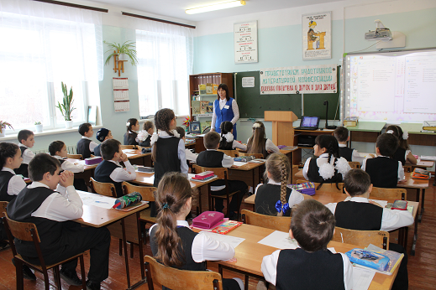

Приложение № 1
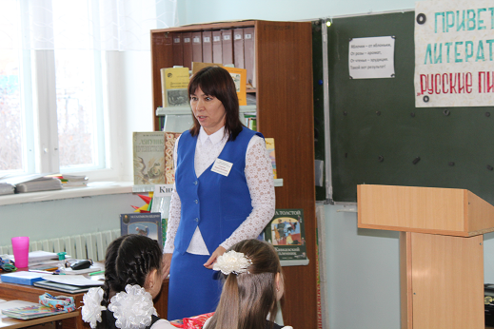
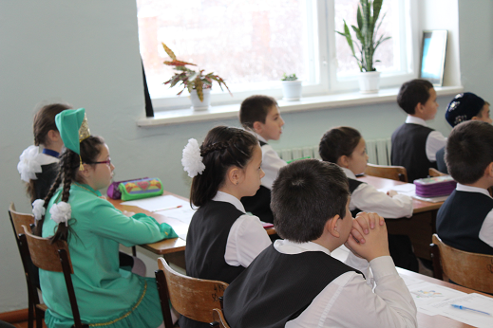

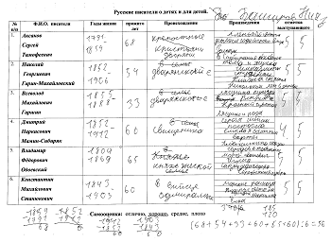
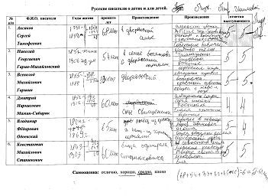

Приложение № 2
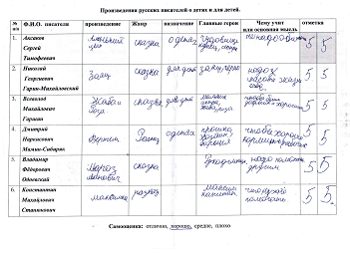
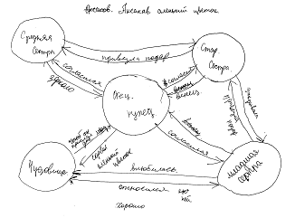

Приложение № 3 Приложение №4

